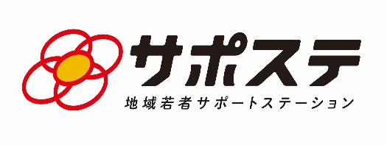
７月 職業適性検査
（厚生労働省編一般職業適性検査）

自分がどんな職業に向いているのか、どんな分野に職業能力があっているのか等
迷っている方に、ＧＡＴＢ検査を通して、客観的に職業適性を見つめていただき職業
選択の参考としていただくものです。
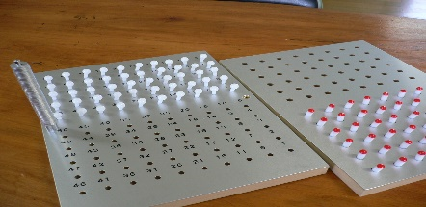
紙筆検査後、器具検査(手先の器用さ等）を実施します。検査結果および考え方・捉え方は、後日送付します。
※急ぐ場合は、手書きの結果表を作成します。

日 時 ７月 １３日（木）
１３：３０～１４：３０ 紙筆検査
※器具検査は、紙筆検査終了後に行います。
（所要時間 １人約5分 申込み順に行います）
場 所 真野行政サービスセンター ２階 第一会議室
（佐渡市真野新町４８９番地） 佐渡サテライト事務所も２階です。
対象者 就職を目指している１５歳～３９歳までの方
定 員 ６名 (参加費は無料です）
※ 参加希望の方は、佐渡サテライトへお申し込み
ください。（佐渡サテライト 電話 ６７－７３６７ ）
※その他の講座、佐渡サテライトの案内は、三条サポステの
ＨＰに掲載しています。チェックしてみてネ！
🏠 ｗｗｗ．ｓａｐｏｓｕｔｅ－ｓａｎｊｏ．ｃｏｍ

